Межрегиональная саморегулируемая некоммерческая организация - Некоммерческое партнерство
«Общество профессиональных экспертов и оценщиков »

Протокол
Общего Собрания членов Межрегиональной саморегулируемой некоммерческой организа ции - Некоммерческого партнерства «Общество профессиональных экспертов и оценщикою>, проводимого путем заочного голосования

г . Москва 30 июня 2017 года

Период голосования - с 01 июня по 30 июня 2017 г. Дата составления Протокола - 30 июня 2017 г.
Всего членов МСНО-НП «ОПЭО» на 30 июня 2017 г. - 1096. Проголосовавших членов МСНО-НП «ОПЭО » - 550.
Кворум для принятия решений имеется.

ПОВЕСТКА ДНЯ:

- Утверждение отчета Правления о результатах финансово-хозяйственной МСНО-НП «ОПЭО» в 2016 г.
и Исполнительной дрекции и организационной деятельности

- Утверждение бухгалтерской отчетности МСНО-НП «ОПЭО» за 2016 г.
- Утверждение сметы доходов и расходов МСНО-НП «ОПЭО» на 2017 г.
- Внесение изменений в состав Дисциплинарного комитета МСНО-НП
«ОПЭО».
- Внесение изменений в состав Экспертного Совета МСНО-НП «ОПЭО».
- Внесение изменений в Положение о коллегиальном органе уравлени я Правлении МСНО-НП «ОПЭО».
- Внесение изменений в Положение о Дисциплинарном комитете МСНО-НП
«ОПЭО».
- внесение изменений в Положение об Экспертном Совете МСНО-НП
«ОПЭО».
- Внесение изменений в Положение о членстве МСНО-НП «ОПЭО».
- Внесение изменений в Регламент проведения Общего собрания членов МСНО-НП «ОПЭО».

ПО ПОВЕСТКЕ ДНЯ

  - ПО ПЕРВОМУ ВОПРОСУ ПОВЕСТКИ ДНЯ ПОСТАНОВИЛИ:

Утвердить отчет Правления и Исполнительной дирекции о результатах финансово­ хозяйственной и организационной деятельности МСНО-НП «ОПЭО » в 2016 г.

Голосование: «за» - 534, «воздержалось » - 16, «против» - 0.
Решение принято большинством голосов.

ПО ВТОРОМУ ВОПРОСУ ПОВЕСТКИ ДНЯ ПОСТАНОВИЛИ:

Утвердить бухгалтерскую отчетность МСНО-НП «ОПЭО » за 2016 г.

Голосование: «За» - 533, «воздержались » - 16, «против » - 1. Решение принято большинством голосов.

ПО ТРЕТЬЕМУ ВОПРОСУ ПОВЕСТКИ ДНЯ ПОСТАНОВИЛИ:

Утвердить смету доходов и расходов МСНО-НП «ОПЭО» на 2017 г.

Голосование: «За» - 527, «воздержались » - 23, «против» - 0. Решение принято большинством голосов.

ПО ЧЕТВЕРТОМУ ВОПРОСУ ПОВЕСТКИ ДНЯ ПОСТАНОВИЛИ:

Досрочно прекратить полномочия членов Дисциплинарного комитета МСНО-НП
«ОПЭО ».
Избрать следующий состав Дисциплинарного комитета МСНО-НП «ОПЭО ».

Общий состав Дисциплинарного комитета :
- Абрамов Александр Александрович , ЗАО «РентКонтракт ».
- Гришин Сергей Константинович , ЗАО «Финансовый Консультант ».
- Лагунович Ольга Сергеевна, ООО «Стандарт Профессиональной Оценки и Консалтинга ».
- Михальченко Андрей Викторович , ООО «Бюро оценки бизнеса».
- Муравский Виталий Александрович, ООО «Графо ».
- Строк Владимир Алексеевич , ООО «КСК ».
- Чернова Лилия Анатольевна , ООО «РФА «Стратегия ».
- Шедловский Ростислав Валерьевич, ЗАО «Финансовый Консультант ».

..)

Постоянный состав Дисциплинарного комитета:
1.Гришин Сергей Константинович, ЗАО «Финансовый Консультант».
2. Михальченко Андрей Викторович , ООО «Бюро оценки бизнеса». 3. Строк Владимир Алексеевич , ООО «КСК ».
- Чернова Лилия Анатольевна, ООО «РФА «Стратегия ».
- Шедловский Ростислав Валерьевич, ЗАО «Финансовый Консультант ».

Голосовали: «за» - 517, «воздержались » - 32, «против» - 1. Решение принято большинством голосов .

5. ПО ПЯТОМУ ВОПРОСУ ПОВЕСТКИ ДНЯ ПОСТАНОВИЛИ:
Избрать следующий состав Экспертного совета МСНО-НП «ОПЭО »: 1. Андрющенко Виктор Семенович (Москва).
- Антропова Ася Юрьевна (Санкт-Петербург).
- Бальчевская Мария Александровна (Москва).
- Бережной Борис Борисович (Санкт-Петербург).
- Бордунова Анна Николаевна (Саратовская область).
2

6 . Вагаровская Ксения Евгеньевна (Санкт-Петербург).
- Волошина Татьяна Григорьевна (Санкт-Петербург).
- Глебов Михаил Владимирович (Москва).
- Горуля Денис Александрович (Московская область). 1О. Гудков Александр Алексеевич (Москва).
1 1. Дунайская Наталья Сергеевна (Москва).
- Дындиков Дмитрий Владимирович (Челябинская область) .
- Едрисова Оксана Борисовна (Москва).
- Ельцова Ирина Владимировна (Москва).
- Ерихов Алексей Викторович (Волгоградская область).
- Идрисов Александр Абдрауфович (Москва) .
- Иевлева Анна Александровна (Москва) .
- Исаев Анатолий Николаевич (Саратовская область).
- Калайда Елена Владимировна (Москва).
- Карабанов Александр Федорович (Московская область) . 21 . Кобышев Игорь Александр (Волгоградская область).
- Копылов Владимир Алексеевич (Волгоградская область).
- Лаврентьева Татьяна Владимировна (Москва) .
- Лазарев Павел Юрьевич (Москва).
- Лигай Тамара Геннадьевна (Москва) .
- Лубашевский Владимир Валентинович (Московская область). 27 . Майорова Анна Петровна (Челябинск) .
28. Михальченко Андрей Викторович (Москва) . 29. Мошкович Борис Ефимович (Москва).
- Новиков Денис Васильевич (Московская область).
- Новожилов Дмитрий Владимирович (Москва).
- Ордов Константин Васильевич (Москва). 33. Попов Александр Александрович (Брянск).
- Родин Максим Геннадьевич (Москва).
- Рожков Михаил Юрьевич (Московская область) .
- Рыбак Мария Николаевна (Москва) .
- Рябченюк Жанна Николаевна (Москва) . 38. Соболева Ольга Анатольевна (Кострома).
- Строк Дмитрий Алексеевич (Москва) .
- Тимофеева Марина Викторовна (Москва) .
- Федорашко Лилия Александровна (Московская область) . 42. Федотов Геннадий Петрович (Москва).
- Хмара Екатерина Николаевна (Москва).
- Цветкова Мария Александровна (Санкт-Петербург). 45 . Шевченко Марина Анатольевна (Рязанская область). 46 . Шедловский Ростислав Валерьевич (Москва).

Голосовали : «За» - 515, «воздержались » - 33, «против » - 2. Решение принято большинством голосов.

ПО ШЕСТОМУ ВОПРОСУ ПОВЕСТКИ ДНЯ ПОСТАНОВИЛИ :

Утвердить новую редакцию Положения о коллегиальном органе управления - Правлении МСНО-НП «ОПЭО ».

Голосовали: «За» - 517, «Воздержались» - 31, «против» - 2. Решение принято большинством голосов.

ПО СЕДЬМОМУ ВОПРОСУ ПОВЕСТКИ ДНЯ ПОСТАНОВИЛИ:

Утвердить новую редакцию Положения о Дисциплинарном комитете МСНО-НП «ОПЭО »
Голосовали: «за» - 51 1, «воздержались» - 34, «против» - 5. Решение принято большинством голосов.

ПО ВОСЬМОМУ ВОПРОСУ ПОВЕСТКИ ДНЯ ПОСТАНОВИЛИ:

Утвердить новую редакцию Положения об Экспертном Совете МСНО-НП «ОПЭО ».

Голосовали: «за» - 518, «воздержались» - 28, «против» - 4. Решение принято большинством голосов.

ПО ДЕВЯТОМУ ВОПРОСУ ПОВЕСТКИ ДНЯ ПОСТАНОВИЛИ:

Утвердить новую редакцию Положения о членстве МСНО-НП «ОПЭО».

Голосовали: «за» - 510, «воздержались » - 32, «против» - 8. Решение принято большинством голосов.

ПО ДЕСЯТОМУ ВОПРОСУ ПОВЕСТКИ ДНЯ ПОСТАНОВИЛИ:

Утвердить новую редакцию Регламента проведения Общего собрания членов МСНО-НП
«ОПЭО ».

Голосовали: «за» - 518, «воздержались » - 29. «против» - 3. Решение принято большинством голосов.

Приложение: Поступившие бюллетени для голосования в количестве 550 штук.

Президент МСНО-НП «ОПЭО» Е. Л. Палочкин

Исполнительный директор
МСНО-НП «ОПЭО» _____________________________ В.И. Самойленко

1
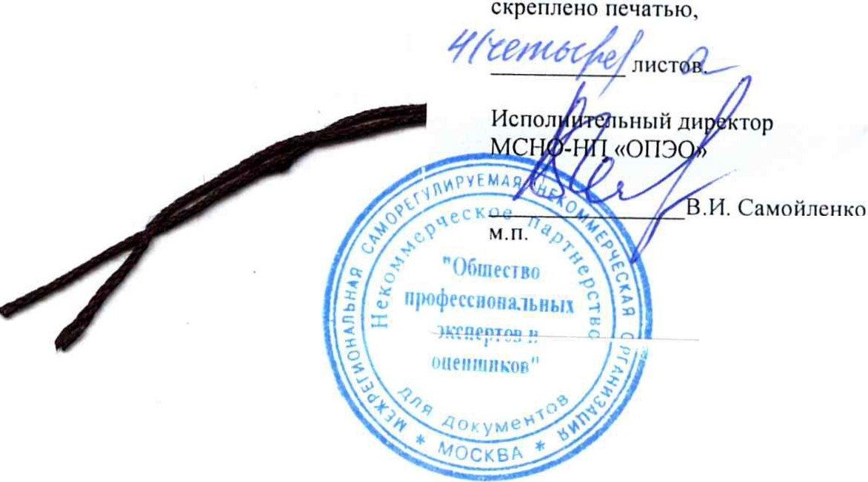Пронумеровано , nрошнуровано ,

т

